- У каких птиц трупики после смерти долго не разлагаются, а сохраняются, превращаясь в мумии, и почему это происходит?
Это клесты.
Все наши клесты похожи обликом. Самый крупный из них - клест-сосновик. У него клюв самый мощный. Этот вид приурочен к борам. Плотные шишки сосны ему как раз под силу, хотя ест он и семена ели. Чуть меньше - клест-еловик. У него и голос повыше. Оба вида обычны для наших лесов, но еловик многочисленнее. Также у нас обитает белокрылый клест. Он сравнительно небольшой, с белой перевязью на крыле.
Клесты - птицы достаточно крупные, плотно сложенные и на вид не ловкие. Но это впечатление сразу пропадает, когда увидишь клеста на дереве. Он не только хорошо бегает по веткам, он хорошо кувыркается, ходит вверх ногами, висит в любой позе. Не случайно А. Брем прозвал клестов "северными попугаями".
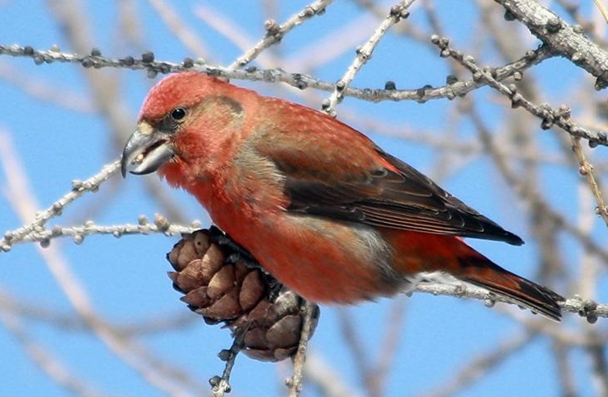
Сосновые и еловые семена содержат большое количество смолистого вещества. Постепенно оно накапливается в организме птицы, и клесты при жизни как бы просмаливаются. Птицам это абсолютно не вредит, хотя уже при жизни они превращаются в своеобразные мумии, и трупики их после смерти сохраняются очень долго, иногда по 15- 20 лет. Ведь известно, что смола хорошо предохраняет от гниения.
- В естественных условиях эти птицы в большинстве случаев соединяются брачными узами на всю жизнь. И как у всех тех немногих видов птиц, брачные узы которых достаточно длительны, приблизительно за год до вступления в брак заключают помолвку. Это происходит на первом году жизни. При этом партнеры выбирают друг друга по любви. А «жених» ведет себя удивительно по-человечески. Юный самец всячески пыжится, надувается – демонстрирует избыток энергии. Все эти формы саморекламы самец адресует одной совершенно определенной самке. Сделав предложение, самец постоянно бросает взгляды в сторону возлюбленной, а она на него смотрит исподтишка, демонстрируя полную незаинтересованность. И вот, наконец, молодая леди дает свое согласие – приседает перед ним и особым образом трепещет крыльями и хвостом. Помолвленная пара формирует оборонительный союз – каждый партнер преданнейшим образом поддерживает другого. О каких птицах идет речь?
Это галки.
Период ухаживания у галок начинается ранней весной, в конце февраля - начале марта. Самец описывает вокруг самки круги и постоянно кланяется, показывая свое замечательное серое оперение па шее. Пара сохраняется в течение всей жизни и каждый год возвращается в одно и то же гнездо.
Галки строят гнезда в дуплах старых лип, ольх и ив, на каменных выступах и даже на колокольнях замков и церквей, в печных трубах покинутых строений, в нишах водонапорных башен, в полых верхушках столбов высокоствольных линий, на ветвях деревьев, расщелинах берегов и скал, в пустотах между камнями и т. д., а иногда в грачиных гнездах и норах сизоворонок.
Гнезда располагаются небольшими группами по 2 - 3 или десятками. В постройке нового и ремонте старого гнезда принимают участие оба пола.
Материалом им служат маленькие веточки, а подстилкой нежные перышки и шерстинки.
Самка откладывает 4-5 голубовато-зеленых яиц с буроватыми пятнами, сконцентрированными на тупом конце. Самец приносит ей пищу и ненадолго сменяет ее. Птенцы появляются в среднем с конца апреля на юге, со второй половины мая в средней полосе. Птенцов кормят оба родителя. Несмотря на то, что птенцы уже на 28-31 день становятся на крыло, родители кормят их еще несколько педель.
Вылет птенцов происходит в разных широтах с конца мая до конца июня — начала июля. После вылета галки кочуют выводками. Во второй половине лета они сбиваются в сотенные стаи и часто совместно с грачами ведут кочевой образ жизни. Осенний отлет происходит в ноябре. Зимой в крупных городах скопляются большие стаи галок, которые совместно с воронами держатся здесь до весны, вылетая по утрам на окраины города и в пригород на кормежку, а вечерами возвращаясь в город на ночевку.
По характеру питания галка сходна с грачом, ее меню весьма разнообразно. Она питается насекомыми, червями, улитками, мелкими позвоночными, не брезгает семенами и ягодами. В ее желудке находили листоедов, жужелиц, слоников, чернотелок, хрущей, златок, а также двукрылых насекомых.
Иногда разоряет оставленные без присмотра гнезда других птиц, поедая птенцов и яйца.
Вблизи сельскохозяйственных угодий галки питаются зерном (рожь, ячмень, просо, бобы), и очень любят блестящие плоды, например, рябины, черешни и вишни. На открытой местности им случается ловить мелких млекопитающих - мышей и полевок.
На городских окраинах они ищут лакомые куски па свалках.
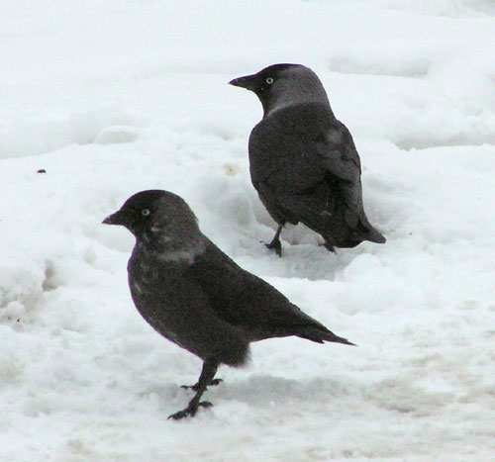
Когда пищи имеется в избытке, они делают запасы и прячут их пол корнями деревьев или листьями. В плохую погоду когда не получается добыть какую-либо еду, они пользуются запасами из своих кладовых. Поздней осенью и зимой питаются пищевыми отходами на помойках и свалках, а также у конюшен и зернохранилищ.
http://www.worldofnature.ru/ptitsy?view=page&layout=living&id=81

- Египтяне же считали, что это птица смерти и принадлежит царству ночного солнца, пресекающее море или озеро тьмы. А в Африке до сих пор их связывают с темными силами и поэтому их безжалостно истребляют. Славяне также относили их к «нечистым», приписывая связь с лешими и демонами, называли обличительницами распутства, предвестницами вдовства и смерти. О каких птицах говорится в этих поверьях и почему?
Это совы.
Любопытно, что в Китае сова олицетворяла зло, жестокость, преступление, ужас, смерть. Она являлась антиподом Феникса. Одна из легенд гласит, что молодые особи научатся летать исключительно после того, как повыцарапывают глаза своим родителям. Изредка, правда, совы признавались все же символом «желтого предка» и ассоциировались с громом, молнией и летним солнцестоянием.
Египтяне же считали, что это птица смерти и принадлежит царству ночного солнца, пресекающее море или озеро тьмы. А в Африке до сих пор их связывают с темными силами и поэтому их безжалостно истребляют.
Славяне также относили сов к «нечистым», приписывая им связь с лешими и демонами, называли обличительницами распутства, предвестницами вдовства и смерти.
Сова – удивительная птица. И это неоспоримый факт. Она таинственна, красива и выразительна. Если вы когда-то повстречали эту птицу, то никогда не сможете спутать её с любой другой. Сова, во-первых, отличается своими большими ушами и глазами, необычным клювом, пушистыми перьями и плоским лицом. Кроме этого, она издает забавные звуки, причем, каждый вид производит свой собственный. Живут эти особи чаще уединенно, но иногда они собираются в стаи, которые называют «парламент».
Сова – хищная птица. Питается большим разнообразием добычи: млекопитающими, другими птицами, рептилиями и насекомыми. В Азии и Африке есть такие представители, которые питаются исключительно другими видами птиц. Свою добычу различают благодаря нитевидным перьям, расположенным на лапах и клюве, это своеобразный «сенсор». Совы, как и другие птицы, не могут жевать, потому как у них нет зубов. Они глотают пищу целиком, поэтому крупных животных разрывают сначала на части, что бы было удобнее. Позже совы изрыгают не переработанные перья, шерсть и кости.
Также эти птицы имеют удачное строение шеи. Она позволяет поворачивать голову на 270 градусов.
Но при этом совы видят только то, что расположено перед ними, потому как глаза этих существ зафиксированы в глазницах, они не могут двигать ими, как люди. Но этот недостаток как раз и компенсирует подвижность шеи. Еще один интересный факт — эти птицы видят в трех измерениях, но они дальнозорки, то есть все, что расположено в нескольких сантиметрах от их глаз, предстает перед ними размыто. На передней части крыла сов присутствуют особые неровности, которые вызывают завихрение воздуха. Эта отличительная черта значительно уменьшает шум крыльев и делает полет практически бесшумным. Ко всему этому, сова обладает еще одной особенностью – необычным строением лап: два пальца обращены вперед, два – назад. Это позволяет ей захватывать свою добычу с чрезвычайной легкостью. Изредка сова выворачивает и третий палец вперед, но это бывает в основном тогда, когда она сидит на ветке.
Сова – единственная птица в природе, уши которой состоят только из складок кожи. К тому же, уши расположены несимметрично. Это позволяет наиболее точно определить направление на источники звука, а точность определения звука феноменальна – около одного градуса по горизонтали и вертикали. Также они могут слышать звуки частотой, начиная от 2 Гц, в то время, когда человек в лучшем случае, – минимум от 16 Гц. Существует особый вид сов, который именуется как сипухи. Они при охоте полагаются только на слух, другие же виды подключают еще и зрение.
Далеко не все особи, вопреки стереотипам, ведут ночной образ жизни. Некоторые виды охотятся и бодрствуют днем, некоторые, как карликовые совы, активничают утром либо на закате. Живут эти птицы в различных местах, почти во всех регионах земного шара, кроме большей части Гренландии, Антарктиды и нескольких отдаленных островов. Часть сов перелётная, часть – оседлая. Своих гнезд они не строят, селятся часто в нишах скал, дуплах, старых гнёздах хищных птиц, а также в других, созданных природой, укрытиях, реже – в постройках человека. Яйца у них круглые, глянцевые и чисто-белого цвета. Птенцы, как часто это бывает у птиц, появляются на свет беспомощными и слепыми, с белым пухом по всему тельцу, который со временем заменяется на мезоптиль – пуховое своеобразное оперение, а лишь после этого, на нормальные, привычные для нашего понимания, перья.
Совы – очень скрытные существа, в дикой природе чаще удается услышать их голос, чем увидеть самих особей. Известное всем «уханье» — знак заявленных прав на территорию, однако далеко не все виды могут издавать подобные звуки. Чаще можно услышать писк, крик или шипение.
Существуют совы, которые охотятся на рыб. У таких особей нет образований на крае крыла и поэтому они летают не так бесшумно, как и собратья. Но у них присутствует особые образования на когтях, которые покрытые специальными зазубринами. Эта особенность и помогает крепко схватить скользкую мокрую рыбу.
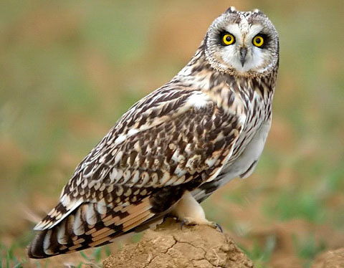
В природе существует три вида очень крупных сов, которые намного больше вороны и практически такого же размера, как и орел. Это филин, бородатая неясыть и белая полярная сова. Они различаются своим окрасом. Филин имеет буро-рыжеватые перья, бородатая неясыть – серые, а белая полярная сова – белые, изредка с черными крапинами. Глаза у всех них желтые, бородатая неясыть отличается большой головой с четко очерченным лицевым окрасом. У филина отличительной чертой выступают «ушки». Он, к тому же, обитает практически в любой природной зоне, но встречается крайне редко.
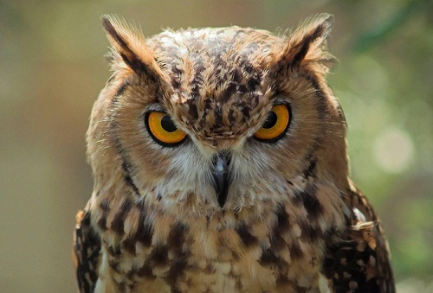
Совы действительно никого не оставляют до сих пор равнодушными. Их необычный окрас, «голос» и поведение всегда будут привлекать внимание людей. Вот такие они – необычные и удивительные существа!
http://100facts.ru/fakty-o-sovah.html
- На стволе березы после долгой и суровой зимы часто можно увидеть ряд одинаковых отверстий, сделанных кольцом, по кругу. Чья эта работа и как они это делают?
Это большой пестрый дятел. Весной эти дятлы любят пробивать ряды отверстий в коре молодых деревьев и пить сок. Следы этой работы — «дятловы кольца» — бывают видны на коре даже через несколько лет. Особенно часто он кольцует березы.
Весной большой пестрый дятел употребляет в основном животные корма. Часто слетает с деревьев на вытаявшие из-под снега муравейники или ищет корм на пораженных вредителями стволах. В это время чаще, чем в другие периоды года, долбит древесину. Но с конца весны и весь гнездовой период почти перестает долбить и собирает корм с поверхности стволов и крупных ветвей.

Птенцам дятлы носят много гусениц, в том числе и волосатых, оспаривая у кукушки право считаться чуть ли не единственной птицей, поедающей гусениц непарного шелкопряда и подобных им вредителей леса.

Вскоре после окончания гнездового периода дятлы переходят на растительные корма и становятся почти вегетарианцами. Уже со второй половины июля, когда шишки на хвойных деревьях еще зелены, и до конца зимы, когда они раскроют чешуйки и начнут осыпать семена, эти птицы будут держаться возле сосен и елей. Не пренебрегают они и шишками лиственницы, но в средней полосе это дерево встречается только в искусственных посадках. Весь осенне-зимний период мерное постукивание дятла — едва ли не первый звук, который слышится в лесу.
Весьма любопытно бывает последить за работой этого носатого лесного трудоголика. Рано утром, когда поддеревьями еще не сойдет сумрак, он вылетает из дупла, в котором провел длинную ночь. Летит к елке или сосне и ловко начинает скакать по концам ветвей, пока не доберется до шишки, а добравшись сильными ударами клюва, отрывает ее и несет к своей кузнице, или станку — естественной щели или специально выдолбленному желобку в древесине. Здесь, как на станке, и обрабатывается принесенная шишка.
Подлетев к кузнице с шишкой в клюве, дятел грудью прижимает ее к стволу и сильным ударом вышибает из станка обработанную ранее. На освободившееся место вставляет новую, всегда основанием вниз и чешуйками навстречу клюву. Точными сильными ударами он начинает отгибать верхние чешуйки, спускаясь все ниже, к основанию. Время от времени поворачивает ее и поправляет. Обработка шишки занимает от 3 до 8 мин. Еловые шишки обрабатываются дольше, часто около 15 мин. Покончив с одной и оставив ее в станке, дятел летит за следующей. У каждого дятла не по одной кузнице, иногда их число доходит до нескольких десятков. На одной раскидистой козьей иве я нашел их сразу четыре.
Некоторые кузницы дятел посещает лишь изредка, и под ними к весне можно увидеть всего несколько обработанных шишек. Другими же, по-видимому, более удобными, пользуется постоянно, и под ними скапливается до нескольких сотен шишек.
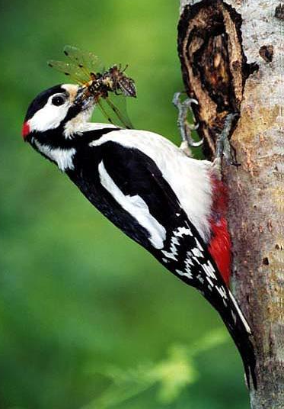
Побывавшая в кузнице дятла шишка имеет растрепанный вид, многие из чешуй отогнуты и расщеплены клювом. Эти шишки легко отличаются от шишек, использованных другими любителями вкусных семян, — белками, лесными полевками, клестами. А так как из всех встречающихся у нас дятлов только большой пестрый умеет раздалбливать шишки и добывать семена хвойных деревьев, его работу не спутаешь ни с чем.

Употребляет этот дятел и другие растительные корма. Осенью в его желудке обнаруживали плоды малины, рябины, брусники, костяники, можжевельника. Факт питания теми или иными плодами можно, помимо анализа содержимого желудков, установить путем наблюдения за птицей, но нельзя узнать путем изучения следов (для более углубленного изучения биологии той или иной птицы следует сочетать различные методы).

С лесными орехами и другими плодами с твердой оболочкой, например с косточками слив, дятел поступает следующим образом. Он загоняет орех в щель или трещину коры, пробивает в скорлупе достаточно широкое отверстие и по кусочкам извлекает ядро. Причем, если другой любитель орехов, поползень, вынужден выбирать орехи стойкой скорлупой, то для дятла толщина скорлупы не имеет значения — он справится с любым орехом. Чтобы раскалывать орехи, он загоняет его в трещину коры или пользуется сломанным на вершине деревом, иногда пеньком. В последнем случае кладет орех в подходящую ложбинку в торце пня.
http://osledah.ru/sledyi-ptits/bolshoy-pestryiy-dyatel
- Этим пернатым посвящали города. Самый известный из них – Вавилон. Легенда гласит, что царица Семирамида в определенный момент обратилась в прелестную птицу. Христиане также считают эти создания божьими птицами. В незапамятные времена их клали в могилы мученикам в качестве символа воскрешения. А в древнем Египте, к примеру, они употреблялись в пищу. Сейчас этим птицам поставлены памятники более чем в 30 городах планеты.
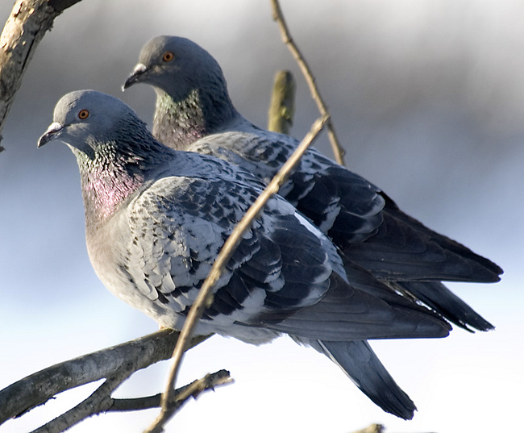
Домашних голубей любили и массово разводили еще в Древнем Египте. Оттуда они попали в Грецию, дальше — в Рим и пошли расселяться по всему миру. Вместе с ними путешествовали и различные поверья и легенды. С древнейших времен этим птицам разрешали гнездиться в храмах. Причем самых разных религий. Голуби свободно себя чувствовали в Иерусалимском храме, христианских церквях, мусульманских мечетях. В отношении к ним закоренелые противники оказывались поразительно единодушными. Впрочем, началось это еще у язычников. У очень многих народов голуби были посвящены высшим божествам, что определяло и отношение к ним людей. Голубь был священным животным богини Иштар. В Сирии нельзя было ловить и есть голубей, особенно белых. За это ожидала суровая кара. Голубь служил символом царства в Ассирии и Вавилоне. Если римские легионы несли на знаках орлов, то в Вавилоне на знаменах были изображены голуби. Сопровождали эти птицы и всевозможных прорицателей и оракулов.
В Вавилоне слова «голубь» и «рождаться» звучали сходно, этих птиц связывали с рождением. На Ближнем Востоке вообще считалось, что голуби — это души людей. Отсюда берет начало христианская символика. Голубей нередко изображают на кладбищах, с античных времен считалось, что душа выходит из человека в виде голубя. В католической церкви голубь — символ души. Во многих легендах в виде голубей улетали души праведников.
Голубь, также как ласточка, жаворонок, соловей, клест и дрозд, у славян относятся к чистым птицам. Голубь зовется также святой и божьей птицей. Христианство признает Бога-Духа в виде голубки. В виде голубя Святой Дух сошел с небес во время крещения Иисуса. Поэтому голубь — любимая Богом птица. У католиков голубь — символ чистоты, невинности, покорности, ласки, любви, сосредоточенности и рассудительности. Христиане считают, что голубь воплощает собой плач, вздохи, и затем, после возрождения Христа, радость Марии Магдалины.
В христианстве голубь вообще олицетворяет мир, любовь, невинность. Его два крыла означают любовь к Богу и к людям, шея и белое оперение — чистоту и невинность. Два голубя символизируют супружескую любовь и верность. Голубь — символ Святого Духа. Это было официально принято отцами церкви на соборе в Константинополе в 536 г. По одной из легенд, к кардиналу, избранному Папой, прилетели в церковь два голубя и сели на его плечи. С тех пор Пап нередко изображают с двумя голубями на плечах.
Голубь часто изображается на христианских памятниках как олицетворение Святого Духа, поэтому в Италии, Германии, Голландии и России считалось, что есть голубя — грех (Гусев, 1996).
Часто фигурируют эти птицы и в преданиях о христианских святых. Во многих местах можно услышать легенды, что голуби указывали места для постройки церквей (Gattiker, Gattiker, 1989).
В Азербайджане и Турции святой птицей считают горлицу, потому что она помогла Магомету спастись от погони. Поклоняются горлице на Яве, Суматре, в Малайзии. Почитают горлицу и голубя также в Туркмении.
Согласно легенде, голубь получил от Аллаха дар человеческой речи и, узнав о предстоящем голоде, полетел предупредить об этом людей, за что Аллах отнял у него речь. Мусульмане считают его святой птицей, потому что он носил Магомету в клюве воду для мытья.
В болгарской песне голубиный образ имеют ангелы. О смерти голубя говорят, что он «потерял жизнь». Голуби приносят счастье дому, в котором водятся; в такой дом не ударит молния, он не сгорит и не опустеет. Облик голубя не может принимать нечистая сила — черт или ведьма. Известен христианский обычай выпускать голубя во время водосвятия на реке.
К недоброму человеку и голубь не летит, — говорят на Руси. И еще: голубь — единственное существо, вид которого не осмеливается принимать черт.
У славян голубь является символом любви. Украинцы говорят о влюбленных, что они «кохаються як голубiв пара». Родственная привязанность также отражается эпитетом «голубиная».
Любовь голубя к голубке и их общая нежность к детям признаны многими народами. Украинцы считают, что у голубя и человека «один дух». Слова «голубь» и «голубка» в русской лирической поэзии выражают сверхположительную оценку, которую народная песня дает своему герою (Гусев, 1996). Как справедливо полагает этот автор, у русских голубем и голубкой герои именуются не за внешнюю привлекательность, а за красоту чувства, возникшего между ними. Если лебедь у русских — эстетический идеал, то голубь — идеал этический. По частоте упоминания в русских народных песнях и легендах из всех птиц голубь стоит на третьем месте (Гусев, 1996). «Сидят два голубя на дубу, целуются, разговаривают».
Сизый цвет голубей — образ приятности. Воркование голубей — грусть. Будучи символом любви, голубь предсказывает девицам любовь и покидает ту, которая уже познакомилась с любовью.
Русские считают, что если голуби и ласточки летают около дома, где происходит свадьба, то это предвещает счастье в браке. Голубь часто выступает как воплощение души. В Олонецкой губернии о летающем голубе говорили: «вон, чья-то душа летает» (Гура, 1997).
По некоторым мифам голуби принимали участие в сотворении мира. В украинских колядках рассказывается о том, как на мировое дерево средь безбрежного океана сели два или три голубя, потом спустились на дно моря, набрали песка и камешков, из которых и создали мир (Коробка, 1909—1910).
Крик дикого голубя связывают с началом сева (Гура, 1997). У зырян голуби, поселившиеся на доме, — к добру. У кого плодятся домашние голуби, считают украинцы, у того не будет пожара. В Тульской губернии, чтобы хорошо велся скот, его подбирали по масти голубей, которые водятся во дворе. Алтайцы считают преступлением убивать ласточек или голубей. Голубей грешно бить потому, что они пьют воду как лошади.
Легендарной Семирамиде (дочери вавилонской богини) еще в ее детские годы пищу в пустыню приносили священные голуби. Семирамида стала царицей, в ее правление были сооружены знаменитые «висячие сады» — одно из семи чудес света. После смерти она превратилась в голубку (Федосеенко, 1998). http://ecoethics.ru/old/b11a/18.html
- Определить, какая будет погода, могут помочь народные предсказания погоды по птицам. Они чутко улавливают изменение атмосферного давления, температуры и влажности воздуха, уменьшение освещенности при появлении в небе облаков и ослаблении солнечной радиации, изменение электрического поля в атмосфере перед грозой и соответствующим образом реагируют на все это. Настоящие пернатые барометры. Назовите приметы с зимующими птицами, по поведению которых можно определить погоду зимой?
Птицы обладают удивительно развитыми органами чувств. Они способны хорошо ориентироваться в пространстве, чувствительны к тем или иным внешним факторам. Птицы ощущают приближающееся изменение погоды значительно раньше, чем человек. Они способны заранее предупреждать о наступающем ненастье.
Перечислим лишь немногие народные приметы изменения погоды, основанные на поведении зимующих птиц.
Если воробьи кувыркаются в пыли - будет дождь.
Если воробьи под вечер целыми стаями собираются в листве на деревьях — на следующий день будет хорошая, солнечная погода.
Если зимой воробьи сидят на деревьях или зданиях тихо — будет снег без ветра. А дружно чирикают — к потеплению.
Воробьи залезают в тайники, под крыши или груды хвороста — к морозу или перед пургой.
Воробьи, зимующие под крышами домов, в разных щелях, уже за два-три дня ощущают приближение морозов. Зима, холод, снег — а воробьи собирают пух и перо возле курятников — это перед усилением морозов они утепляют свои зимние квартиры.
Если слышится галдеж воробьиной стаи, чириканье воробьев на деревьях, то это верный признак длительной хорошей погоды.
Если воробьи притихли и жмутся друг к другу, приближается прохладная погода и возможен дождь.
Громкие крики собравшихся на деревьях птиц - верный признак приближающегося дождя.
Если при оттепели зимой, при относительно холодной погоде весной или осенью птицы купаются в воде - это верный признак потепления.
Много народных примет о погоде связано с воронами. В отличие от суеверий эти приметы основаны на достоверных фактах. Так, мы заметили, перед дождем ворона обычно усаживается на сук или изгородь, нахохлится, опустит крылья и каркает. Голос у вороны в это время глухой, хриплый. В народе говорят: «У вороны поясницу ломит - накаркает дождь». Истошный крик в ясную погоду также верный признак дождя и летом, и осенью. Заранее предвещают вороны и о приближении сильного ветра, бури, снегопада, наступлении мороза, оттепели и так далее. На каждый такой прогноз существует определенная народная примета. Перед морозом вороны садятся на верхушки деревьев. На нижние ветки - к ветру. На снег садятся - к оттепели. Если зимой вороны собираются целой стаей, летают, кружатся и каркают - жди снега или мороза. Ворона прячет нос под крыло - к холоду. Каркает зимой - к метели. Если зимой вороны с громким криком затевают «игры» - будет оттепель. «Вороньих» примет, связанных с предсказаниями погоды, множество.
О предстоящей погоде можно узнать, прислушиваясь к звонким ударам дятла. Дятел как бы барабанит по стволу, подавая знак о приближающейся непогоде. Многие утверждают, что после барабанного боя дятла всегда начинается дождь. Но бывает и иначе. Появляются дождевые облака, но через некоторое время уносятся прочь, не сбросив на землю ни капли дождя. Проблема предсказания состоит в том, как отличить извещение о приближающемся дожде и не спутать его с проносившимися стороной дождевыми облаками.
Снегирь под окном зимой чирикает – к оттепели.
Утром кричат синицы – к морозу.
http://www.poozerie.ru/anonsi/viktorina-voprosi-ot-klesta/ Материалы сайта
Искали ответы на вопросы викторины ученики 3 класса А и учитель Марченкова И.В.
Сафронов Фёдор
Аснин Глеб
Насырова Дарья
Семкин Георгий
Кузнецова Дарья
Шмидт Ксения
Хрипачева Евгения
Пересецкий Михаил
Волосенков Дмитрий
Иванова Александра
Федоренкова Дарья
Горавнев Константин
Лазарев Даниил

